1. 模块

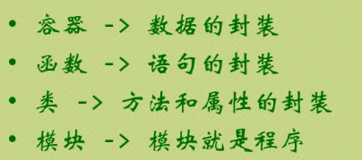

1. 命名空间

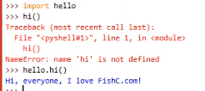 在调用别的模块中的方法时 需要加上命名空间

Hello.Py

def hi():

Print(“Hi,everyone .......”)

1. 导入模块

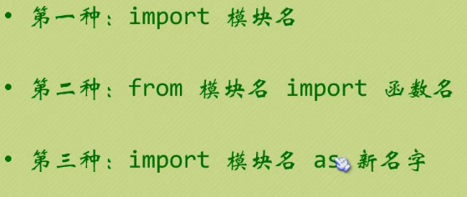



区别被导入 还是 测试模块

1. 搜索路径

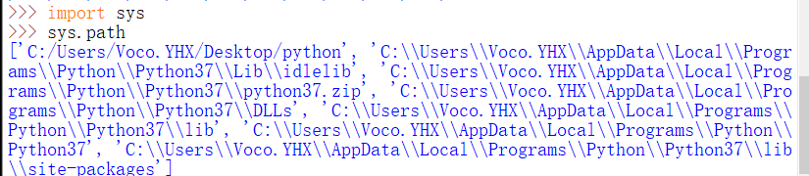

增加路径



1. 包

